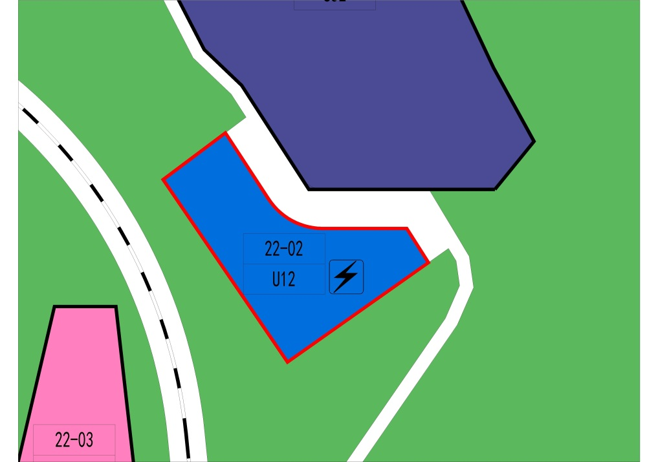
调整前

调整后
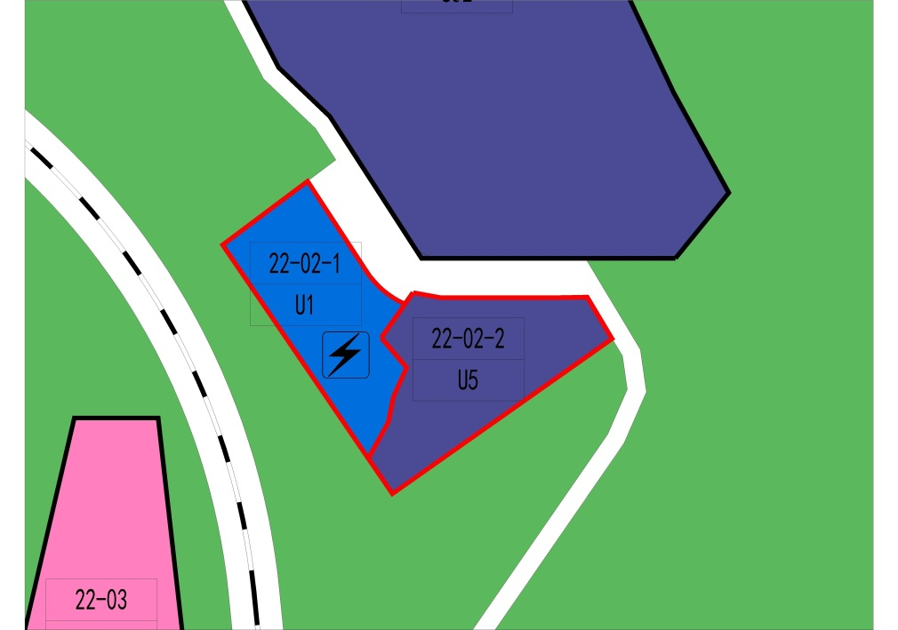

 | 地块编号 | 用地代码 | 用地性质 | 用地面积（㎡） | 容积率 | 绿地率 | 配套设施项目名称 | 备注
调整前 | 22-02 | U12 | 供电用地 | 8438 | - | 40% | 变电所
调整前 | - | S1 | 道路用地 | 754 | - | - | - | -
调整后 | 22-02-1 | U1 | 供应设施用地 | 4315 | - | - | 变电所 | 按《深标》要求落实绿化覆盖率
调整后 | 22-02-2 | U5 | 环境卫生设施用地 | 4877 | - | - | - | 按《深标》要求落实绿化覆盖率

